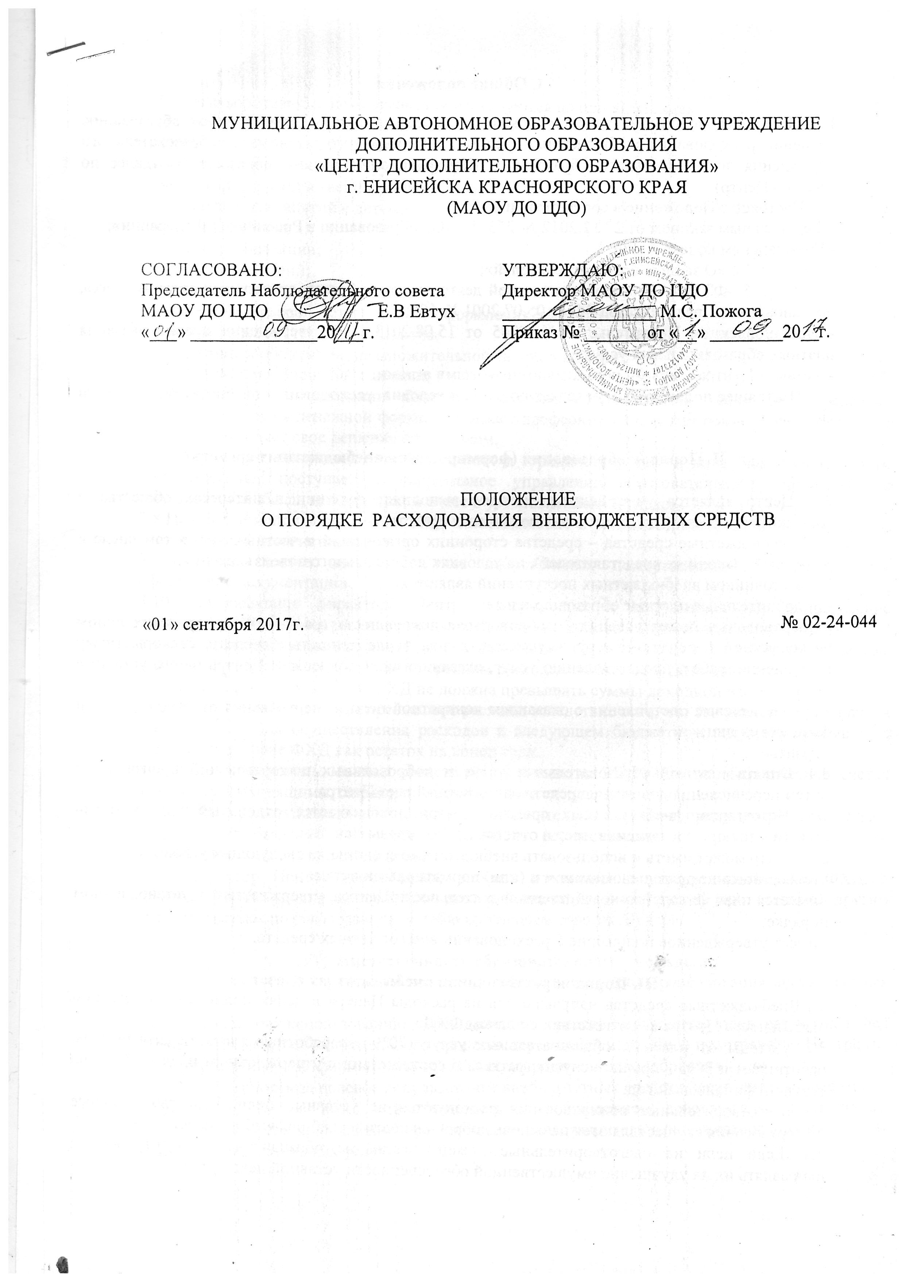
МУНИЦИПАЛЬНОЕ АВТОНОМНОЕ ОБРАЗОВАТЕЛЬНОЕ УЧРЕЖДЕНИЕ
ДОПОЛНИТЕЛЬНОГО ОБРАЗОВАНИЯ
«ЦЕНТР ДОПОЛНИТЕЛЬНОГО ОБРАЗОВАНИЯ»
г. ЕНИСЕЙСКА КРАСНОЯРСКОГО КРАЯ
(МАОУ ДО ЦДО)

СОГЛАСОВАНО:  Председатель Наблюдательного совета  МАОУ ДО ЦДО ___________ Е.В Евтух  «___» ______________20___г. | УТВЕРЖДАЮ:  Директор МАОУ ДО ЦДО  _________________ М.С. Пожога  Приказ № _______от «__» ________20__г.

ПОЛОЖЕНИЕ
О ПОРЯДКЕ РАСХОДОВАНИЯ ВНЕБЮДЖЕТНЫХ СРЕДСТВ

«01» сентября 2017г. № 02-24-044

I. Общие положения
1.1. Настоящее положение является локальным актом, регулирующим порядок образования, хранения, расходования внебюджетных средств муниципального автономного образовательного учреждения дополнительного образования «Центр дополнительного образования» (далее по тексту – Центр).
1.2. Настоящее Положение в соответствии с:
- Федеральным законом от 29.12.2012 № 273-ФЗ «Об образовании в Российской Федерации»;
- Гражданским кодексом РФ;
- Законом РФ «О защите прав потребителей»;
- ФЗ № 135 –ФЗ РФ «О благотворительной деятельности и благотворительных организациях», постановления Правительства РФ от 05.07.2001 № 505;
- Постановлением Правительства № 7065 от 15.08.2013 «Об утверждении правил оказания платных образовательных услуг»;
- Уставом Центра и иными нормативно-правовыми актами.
1.3. Настоящее положение определяет порядок и условия расходования внебюджетных средств Центра.

II. Порядок образования (формирования внебюджетных средств)

2.1. Центр является учреждением, которое выполняет функции в интересах общества и содержится за счет бюджетных и внебюджетных средств.
2.2. Внебюджетные средства – средства сторонних организаций и частных лиц, в том числе и родителей (Законных представителей), на условиях добровольного волеизъявления.
2.3..Источником внебюджетных поступлений являются:
- дополнительные платные образовательные;
- добровольные пожертвования – добровольная деятельность граждан и юридических лицом бескорыстной передаче Центру имущества, в том числе денежных средств, бескорыстному выполнению работ, предоставлению услуг, оказанию иной поддержки Центра на его уставные цели;
- прочие целевые поступления с оказанием конкретной цели пожертвования от юридических и физических лиц;
- гранты.
2.4. Оплата платных образовательных услуг и добровольных пожертвований производится путем перечисления денежных средств на расчетный счет Центра.
2.5. Источникам внебюджетных средств Центра присваивается отдельный код, который применяется при составлении смет и отчетов по бюджетным счетам.
2.6. Центр может иметь и использовать внебюджетные средства на следующих условиях:
- их образование разрешено законом и (или) нормативными актами;
- имеется план финансово-хозяйственной деятельности Центра, утвержденный в установленном порядке;
- имеет утвержденное положение о расходовании внебюджетных средств.

III. Порядок расходования внебюджетных средств
3.1.Внебюджетные средства направляются на расходы Центра в целях поддержания уставной деятельности Центра в соответствии с планом ФХД.
3.2. Доходы от платных образовательных услуг (70% - заработная плата педагогическим работникам и 30% - прочие услуги) тратятся в соответствии с утвержденным планом ФХД на текущий финансовый год.
3.3 Благотворительные пожертвования расходуются на уставные цели. Благотворительные пожертвования осуществляются на основе добровольности и свободы выбора целей.
3.4. Если цели на благотворительные пожертвования не обозначены, то Центр вправе направлять их на улучшение имущественной обеспеченности уставной деятельности.
3.5. Благотворительные пожертвования расходуются на приобретение:
- книг и учебно-методических пособий;
- технических средств обучения;
- мебели, инструментов и оборудования;
- канцтоваров и хозяйственных материалов;
- материалов для занятий с детьми;
- наглядных пособий;
- средств дезинфекции;
- подписных изданий;
а также на:
- создание интерьеров, эстетического оформления детского сада;
- благоустройство территории Центра;
- содержание и обслуживание множительной техники Центра;
- обеспечение мероприятий с детьми;
3.6.Решение о расходовании благотворительных пожертвований (если не определено благотворителем) в денежной форме принимает профсоюзный комитет совместно с директором Центра, оформляет свое решение протоколом.
3.7. Имущество, полученное от физических и юридических лиц в виде благотворительного пожертвования, поступает в оперативное управление образовательного учреждения и учитывается на балансе в отдельном счете в установленном порядке.
3.8.Центр при исполнении плана ФХД самостоятельно в расходовании средств, полученных за счет внебюджетных источников.
3.9.Директор Центра организует учет добровольных пожертвований и своевременное оформление документации.
3.10. По решению директора Центра утверждается и допускается перераспределение процентного отношения расходов по направлениям использования внебюджетных средств.
3.11. Расходы рассчитываются исходя из действующих норм, применяя прогнозируемые тарифы и цены, а в их отсутствии – согласно средним расходам на базе отчетных данных.
3.12. Сумма расходов в плане ФХД не должна превышать суммы доходной части.
3.13. В случае, когда доходы превышают расходы вследствие того, что эти расходы поступают в текущем году для осуществления расходов в следующем бюджетном году, это превышение отражается в плане ФХД как остаток на конец года.
3.14. Остатки неиспользованных средств по состоянию на 31 декабря на внебюджетных счетах являются переходящими, с правом использования в следующем году.
3.15. Доходы, поступившие в течение года, дополнительно к суммам, предусмотренным в плане ФХД, могут быть использованы лишь после осуществления в установленном порядке соответствующих изменений в плане.
3.16. Директор Центра имеет право вносить изменения в утвержденный план ФХД, в зависимости от уровня поступления доходов, текущих потребностей или согласно другим обстоятельствам по согласованию с наблюдательным советом Центра.

IV.Ответственность образовательного учреждения
4.1. Образовательное учреждение ведет строгий учет и контроль расходования внебюджетных средств.
4.2.Отчетность по использованию внебюджетных средств проводится один раз в год перед всеми участниками образовательного процесса через информационное пространство Центра (на сайте учреждения, в информационных листках, на родительских собраниях).
4.3.Ответственность за целевое использование внебюджетных средств несет директор Центра.
4.4.Директор Центра несет ответственность за соблюдением действующих нормативных документов в сфере привлечения и расходования благотворительных пожертвования и оказания платных образовательных услуг.
4.5. Контроль за организацией и условиями предоставления платных образовательных услуг, а также за соответствием действующему законодательству нормативных актов и приказов, выпущенных руководителем учреждения по вопросам организации предоставления платных образовательных услуг в образовательном учреждении, осуществляется государственными органами и организациями, на которые в соответствии с законами и иными правовыми актами РФ возложена проверка деятельности образовательных учреждений, а также заказчиками услуг в рамках договорных отношений.

